1、点击教务处首页的【教务管理系统】
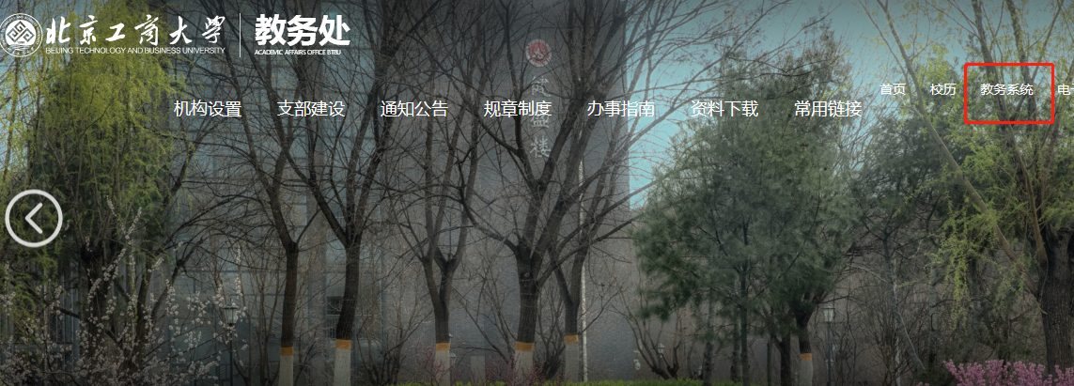

2、点击【按时间查询】
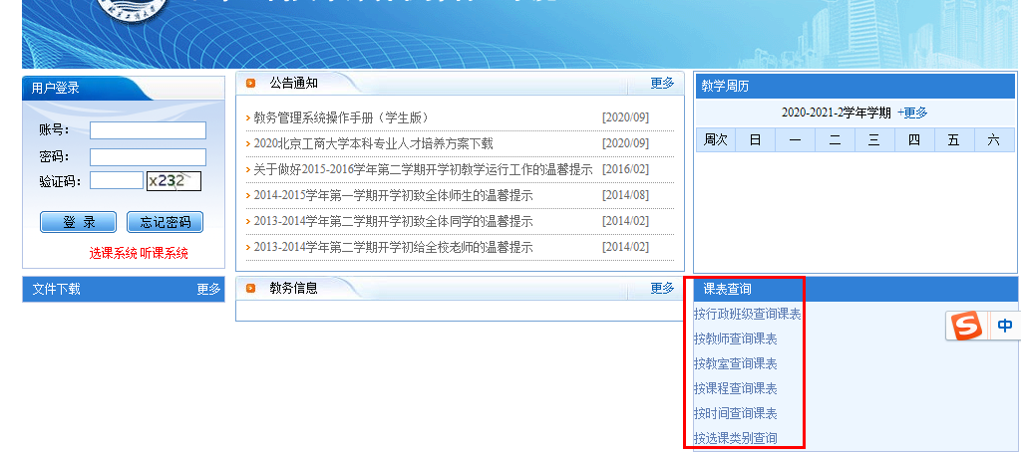
3、点击下拉选项，也可直接点击查询，查看总课表
